二年級交通安全教材
第一單元 歡迎到我的學校來
壹、基本概念：
引導學生說出學校附近的路線，以及觀察學校附近可能發生的危險，建構出學生的安全地圖，讓學生天天安全上學去!
貳、單元目標：
一、畫出住家到學校的路線圖。
二、說出上下學路線中可能發生的危險及保護自己的不同方法。
三、說出愛心商店的功能與位置。
參、交通安全及相關領域能力指標：
交1-2-2說出住家及學校附近的主要交通網分布情形
交5-2-1明瞭學校所在的街道巷弄及道路級別。
語文B-1-1 能培養良好的聆聽態度。
語文B-1-2 能確實把握聆聽的方法。
語文C-1-4 能把握說話主題。
生活1-1-2 描述住家與學校附近的環境。
綜合2-1-4 認識並欣賞週遭環境。
綜合4-1-1 觀察住家和學校週遭環境，並知道保護自己的方法。
環境1-1-1 能運用五官觀察來探究環境中的事物。
肆、教學準備：
一、本單元所附教學資源(圖1-6)
二、大海報紙若干張
三、播放照片的教學媒體
四、學校周圍的景觀照片
五、學校周圍的愛心商店照片
伍、教學過程：
一、引起動機：
1.請學生說說看學校位在什麼路。
2.教師展示事先準備的照片，讓學生發表這些景觀位在什麼地方。
3.此活動目的在於引起學生回想學校周圍景觀，因此若學生的回答不夠正式不需急於更正。
目標：能專心觀賞照片，並了解照片中的位置與建築物名稱
二、發展活動：
透過照片展示與學生回想後，教師引導學生思考當有家人要來參觀的時候，要怎麼說明學校的位置，並將學生分組畫出一個可以帶領家人來參觀的地圖。
(一)分組方式：將學生依照住家區域分組，同小組成員以居住在相同街道為原則。（若居住地區較遠的則由教師協助）
(二)進行方式
1.小組進行「住家-學校環境圖」討論與繪製。
2.每一組需派出一位同學在班上報告並與同學分享。
3.教師提出幾位學生所繪製的「住家-學校環境路線圖」與全班學生共同討論。
(三)注意事項
1.學生繪製的地圖不必強調方位的正確性，只要能看出從哪裡走到哪裡即可。
2.如果學生的住家較遠，教師可以引導他從一個較接近學校的地標開始畫起。
3.教師應選擇1-2份「住家-學校環境路線圖」清楚正確的海報，示範給全班同學，並說明其優點。
4.另可以斟酌挑選幾份路線圖有誤者，示範並說明其錯誤的地方。教師應指導學生課後訂正，並予以追蹤和鼓勵。
目標：能專心注意的聆聽
目標：能清楚的表達與說明住家附近的街道或商店名稱
目標：能分辨出正確的方向與路線圖
目標：能與同學討論或說出自己對住家環境的認識
三、綜合活動：
(一)教師展示圖1-6，請學生發表這些圖代表什麼意思？
1.行人穿越道：行人穿越道路要走的地方。
2.當心兒童的交通標誌：簡述該標誌的意義即可。
3.紅綠燈：紅燈停，綠燈行，黃燈要減速。
4.家長接送區：放學時等待家長來接的地方。 (圖片情境也許和各校情況不盡相同，教師可以針對各校情況加以說明)
5.交通導護人員：幫忙維持交通的人，讓大家可以安全過馬路。
（二)教師詢問學生在上下學途中，有沒有哪些地方會容易發生危險？（學生自由發表，教師視狀況提示道路口、狹窄的巷道或附近是否有施工地區等等）
1.詢問學生當行經這些危險路段，有什麼要注意的？（選擇有交通導護人員的道路通行，並聽從指揮、注意行人交通號誌、結伴通行、不逗留、不嬉戲等）
2.為了提醒家人在危險區域要小心，在你們畫好的地圖上要特別標明這些危險區域可以加上什麼樣的符號?(學生自由發表，全班達成一致的共識即可，並請學生加上危險符號在地圖中)
(三)認識愛心商店
1.教師展示愛心商店照片，請學生說說看曾經在哪裡看過這些標誌，及代表的意義。（學生自由發表，教師補充說明愛心商店是幫助我們在遇到緊急狀況時可以求助的地方）
2.請學生在地圖上標明學校附近的愛心商店位置，並於放學後再次確認。
目標：能辨識道路上的安全與危險情境
目標：能說出自我保護的方法
目標：能說出愛心商店的功能與位置
四、延伸活動：
(一)教師將學習活動單發給學生並說明做法，作為回家作業。並請學生今天放學回家時留意學校附近的愛心商店位置，標示在地圖中。
(二)上下學途中要留意容易發生危險的地區，隨時提高警覺，以減少危險的發生

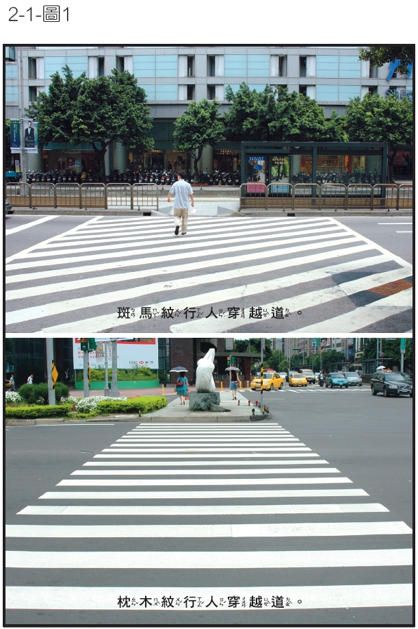
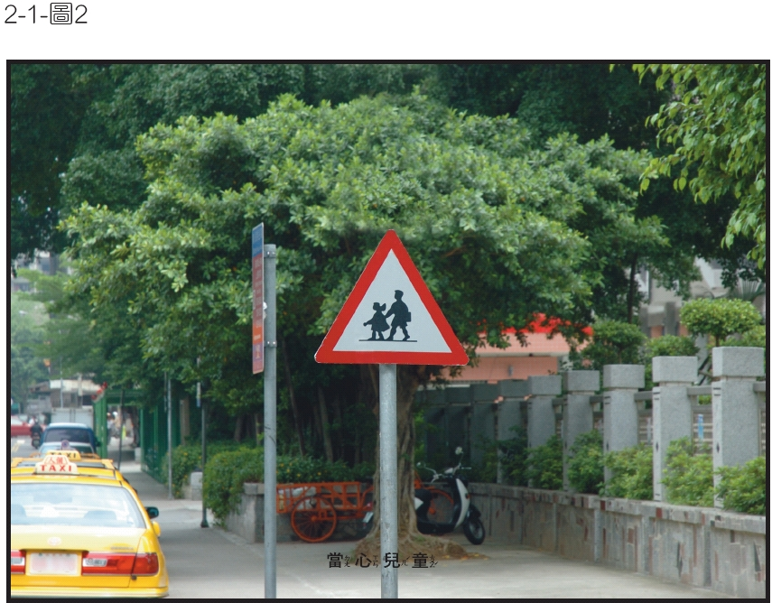
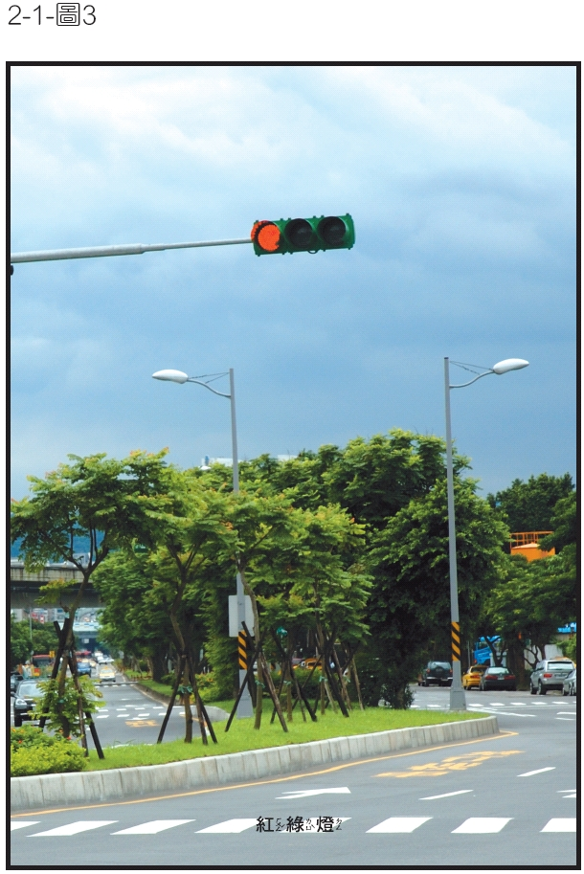
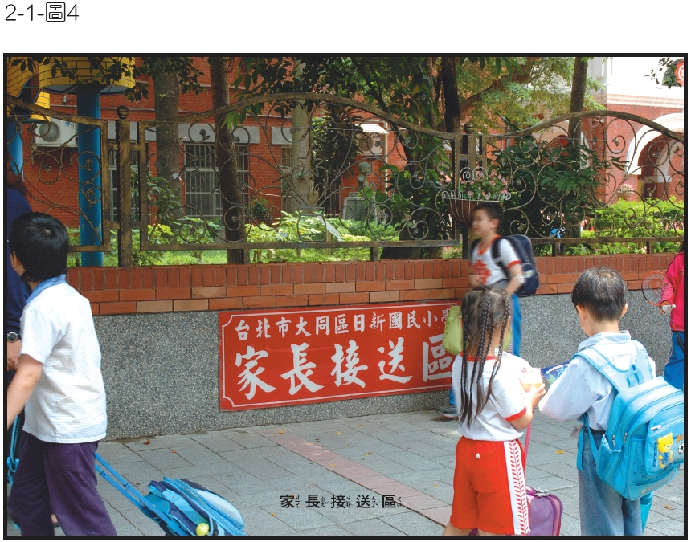

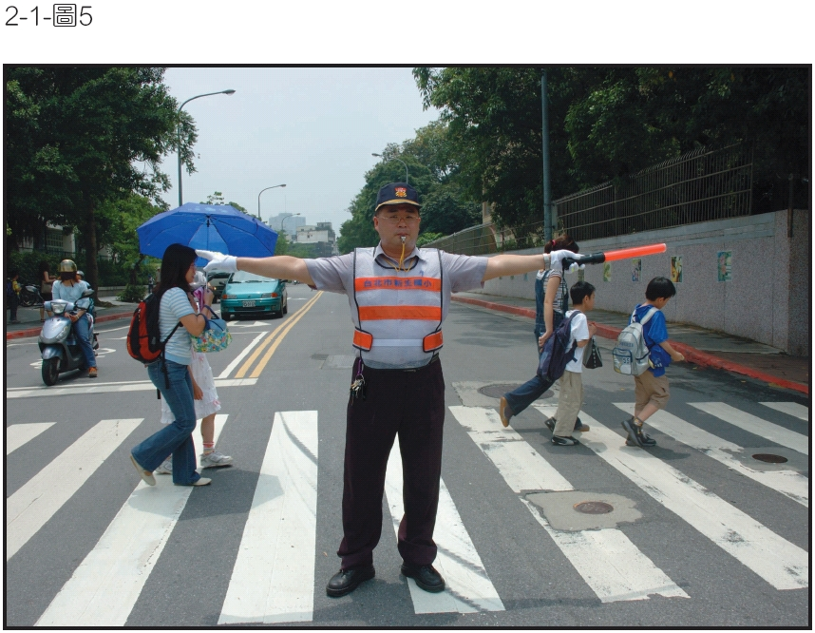
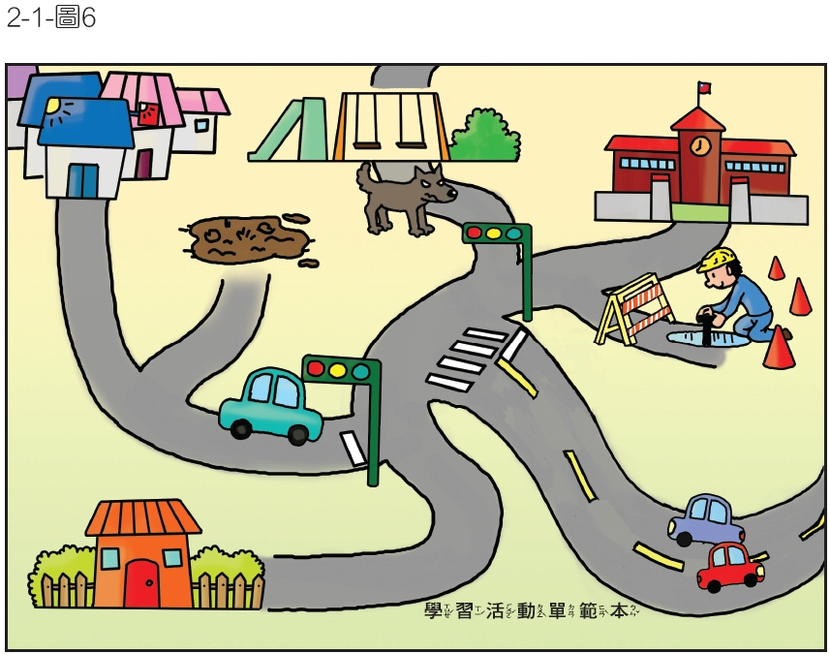

二年級交通安全教材 第二單元 街道安全行

壹、基本概念：
指導學生認識行人可行走的空間，建立行人的路權概念。
貳、單元目標：
一、分辨並說出步行在騎樓、小巷及道路的注意事項。
二、區分人與汽車可行走的範圍。
三、具備辨別安全行走及遊戲空間的能力。
參、交通安全及相關領域能力指標：
交1-2-1認識安全行走道路的方法
語文1-1-3-3 能養成仔細聆聽的習慣。
語文1-1-3-8 能清楚說出自己的意思。
健體5-1-1 分辨日常生活情境的安全與不安全。
生活1-1-2 描述住家與學校附近的環境。
肆、教學準備：
本單元所附教學資源(圖1-12、貼紙1-3、字卡1-3、影片1)
伍、教學過程：
一、引起動機：
少年偵探團要出發了：教師講述故事(如老師充電站)並將圖1-6依序展示在黑板上。
目標：能專心聆聽故事，並注意各圖卡的差別
二、發展活動：
(一)保護少年偵探團
1.將學生分成六組，將圖1-6與貼紙1-3發給各組，每組各一張，請學生負責少年偵探團的保衛工作，討論安全行走的路線後，用貼紙在圖卡上標示出來，並說明行走應注意事項。
2.請各組學生上台說明他們的討論結果。
目標：能參與討論，並在圖卡上畫出安全行走的路線
(二)尋找安全的遊戲地點
1.教師引導：少年偵探團完成了任務，想要找一個安全的地方遊戲，請幫他們選擇安全的遊戲地點。
2.教師將圖卡1-12貼在黑板上，另一邊畫出「安全」與「不安全」兩欄。
3.學生分成兩組，每次各派一人出來，猜拳後贏的先選取圖卡，放入「安全」或「不安全」的欄位，答對的一組可加一分。
目標：能說明討論的結果
目標：能參與課堂的活動
(三)我是交通偵探團
1.教師將圖1、5、6、10、12展示於黑板上，引導討論：哪些地方是行人行走最安全的？（學生自由發表：騎樓、行人徒步區、行人專用人行道）
2.教師引導討論：哪些地方行走不安全？（學生自由發表：快慢車道、停車場出入口）
3.教師統整說明：最安全的步行區就是行人有優先路權的道路，而危險的步行區就是行人並無優先路權的汽車專用道路。
目標：能仔細聆聽問題，並發表意見
三、綜合活動：
(一)教學概念統整：
1.教師引導學生討論學校附近或住家附近，有無上述圖卡中出現的場所，並再次強調各空間應注意的步行事項。
2.教師揭示字卡，讓學生能夠更清楚的加強正確概念。
(二)完成學習活動單。
目標：能夠說出家裡及學校附近的街道狀況
四、延伸活動：
觀賞教學影片（道路小英雄影片1）
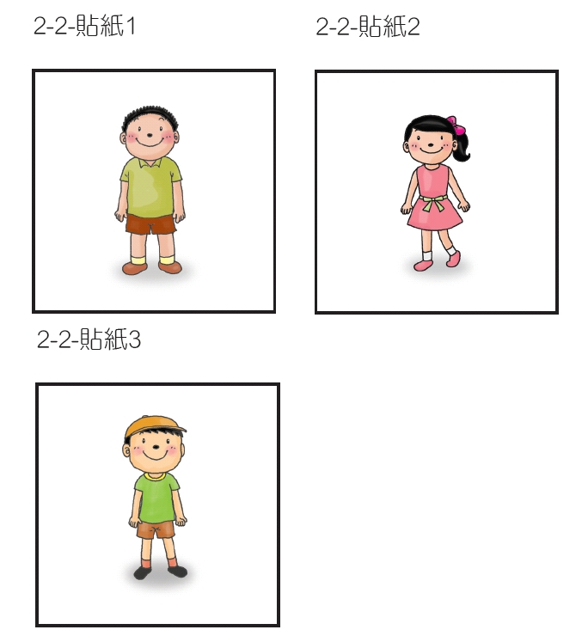

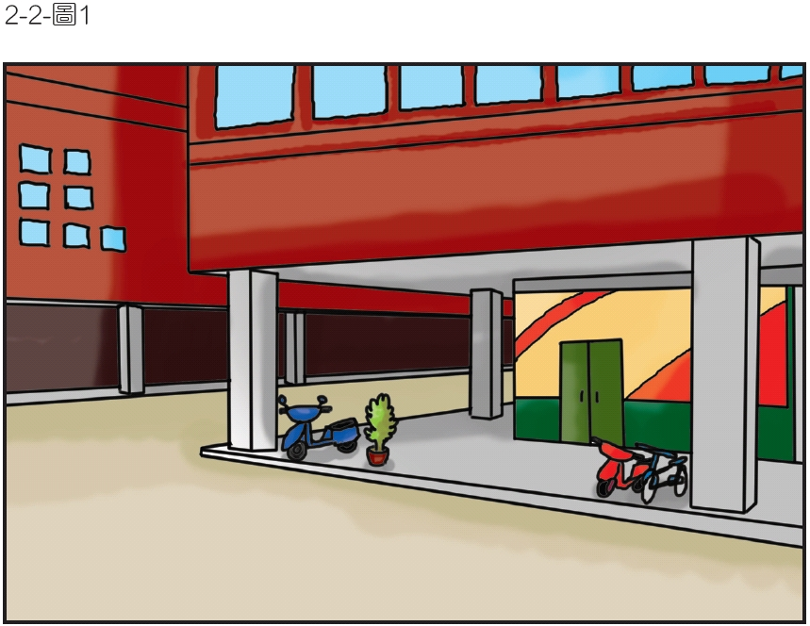

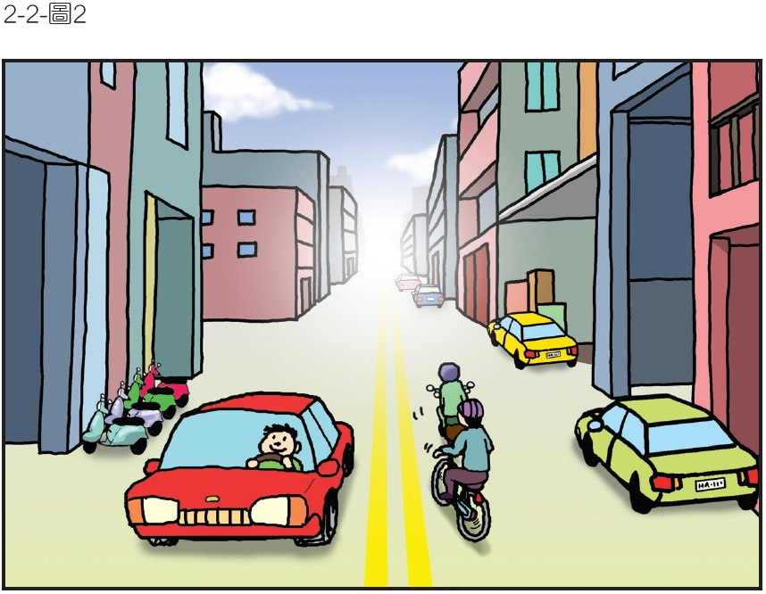
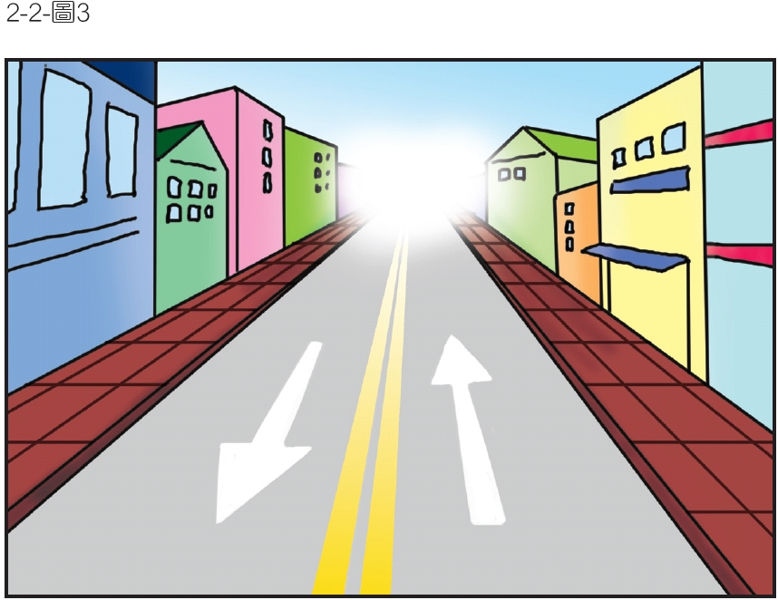

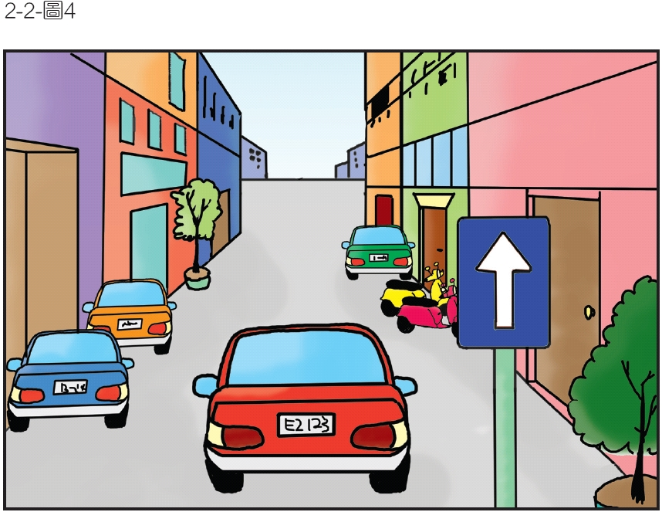
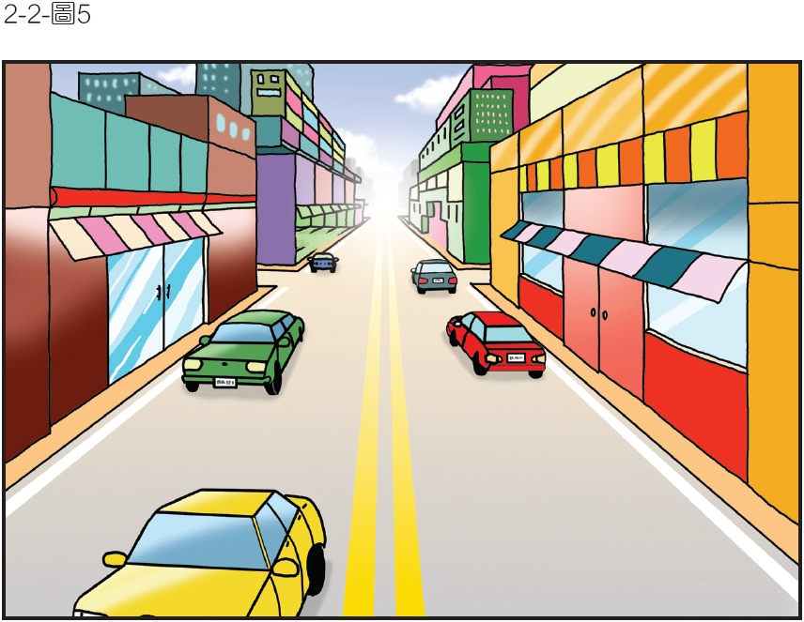

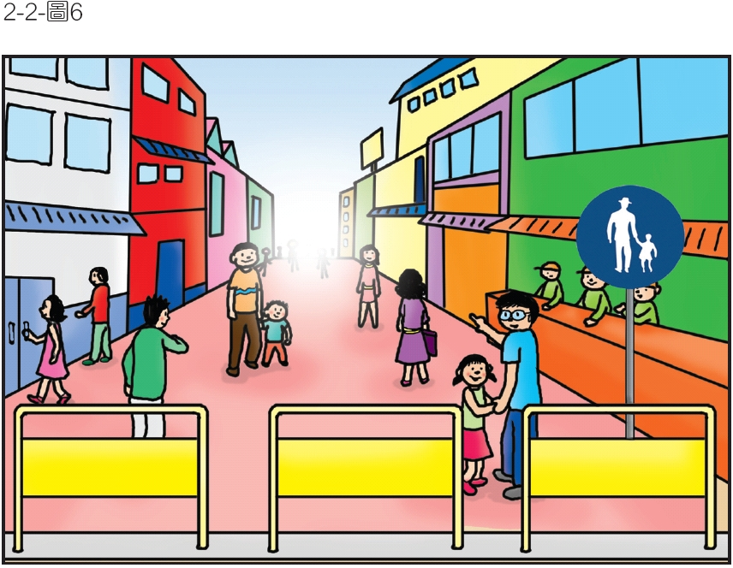
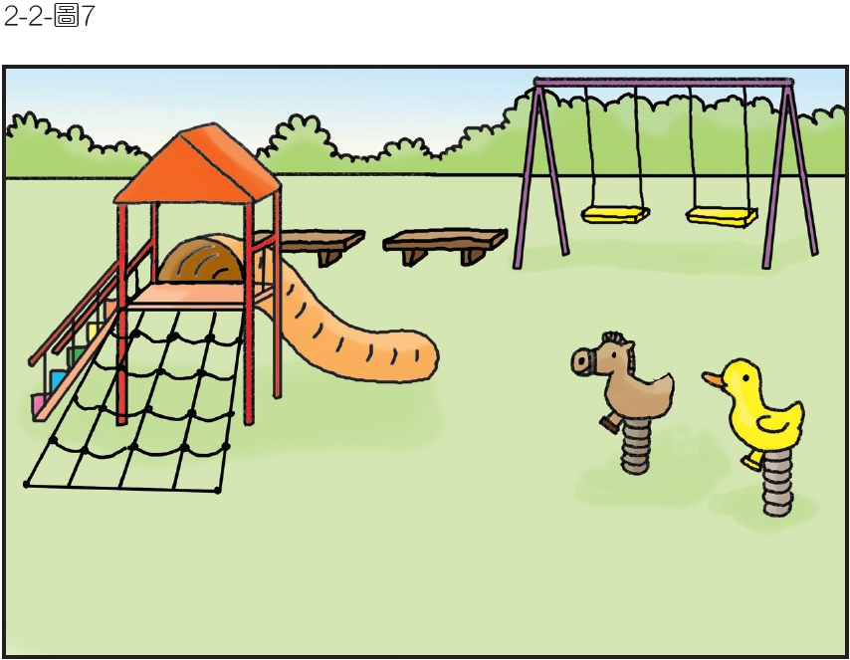

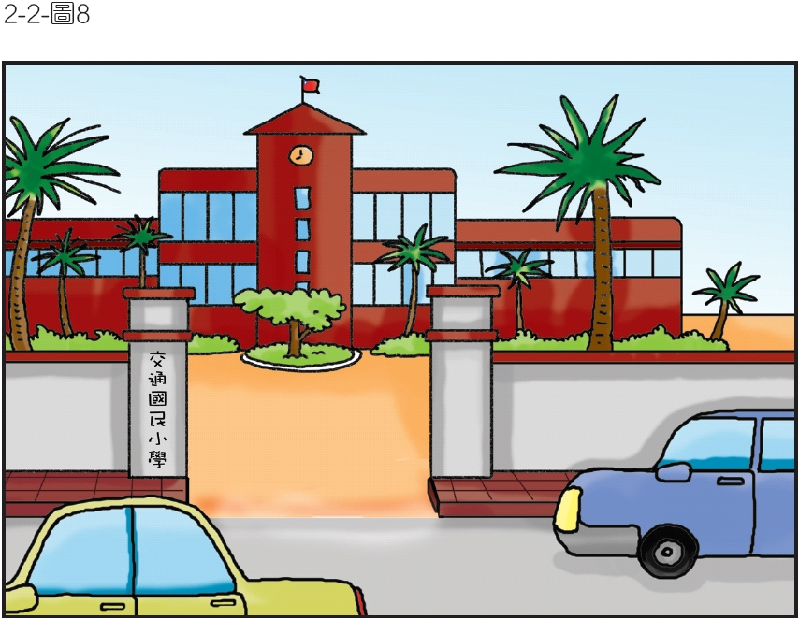
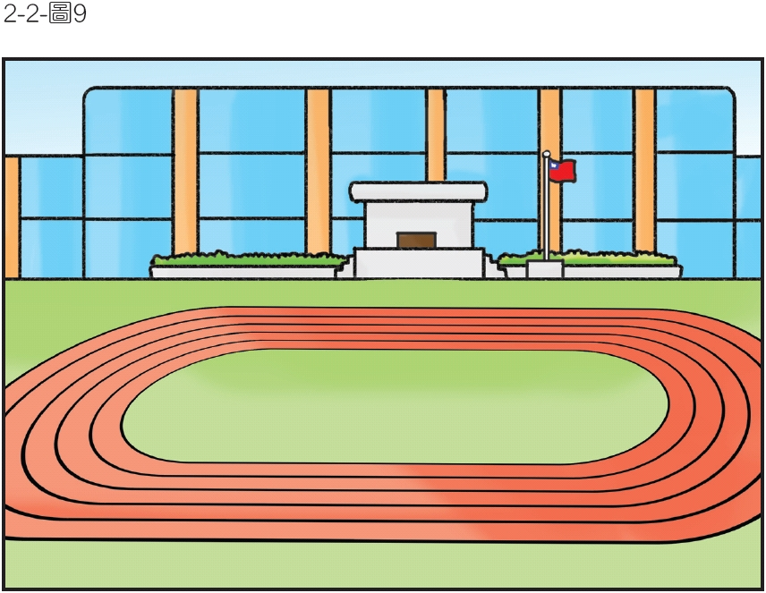

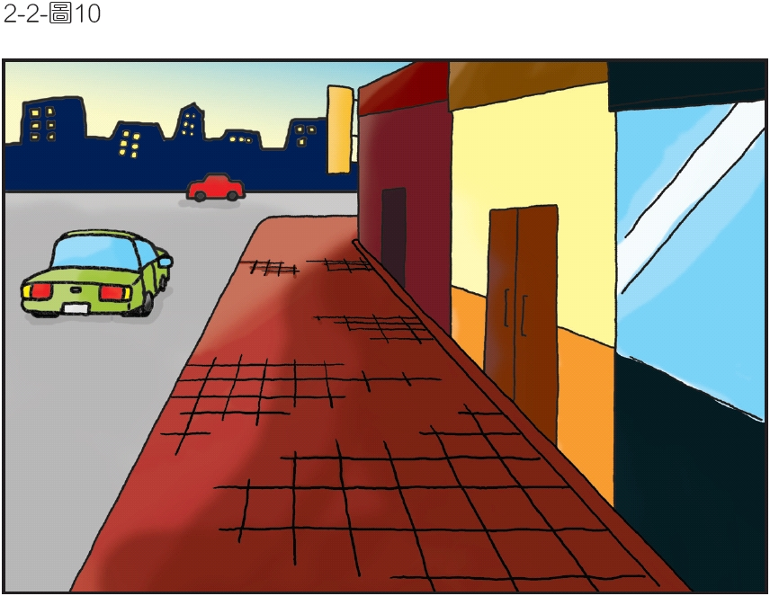
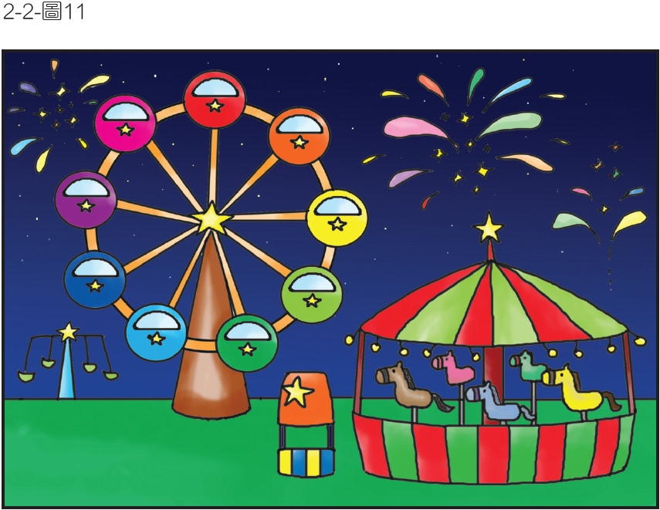
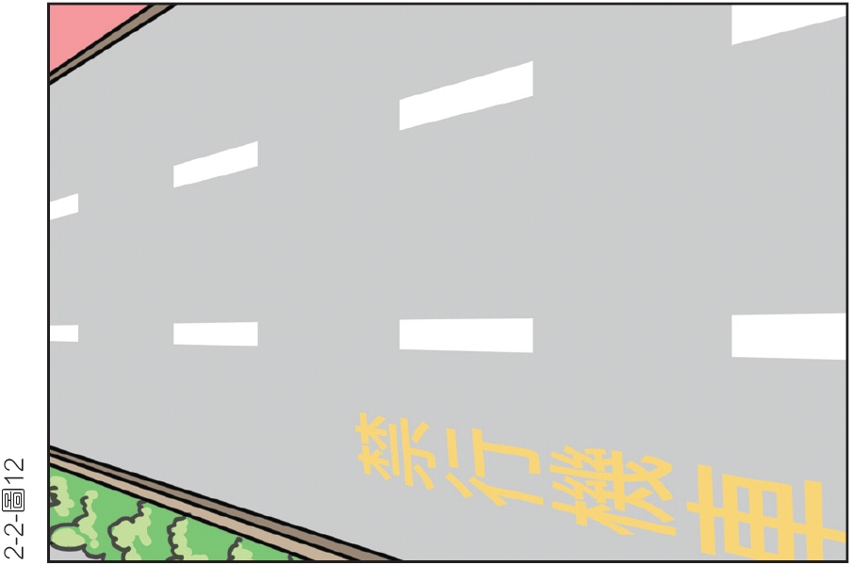
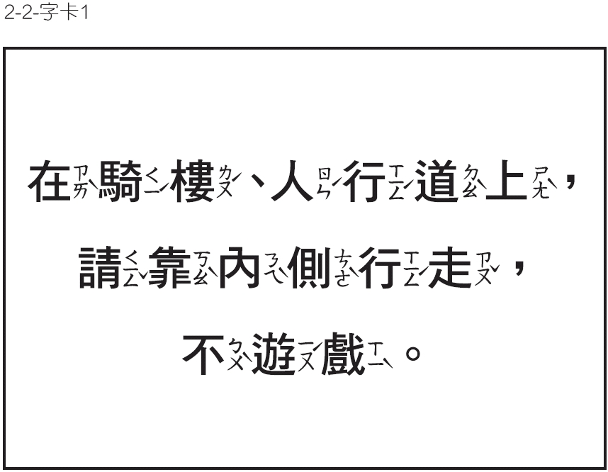
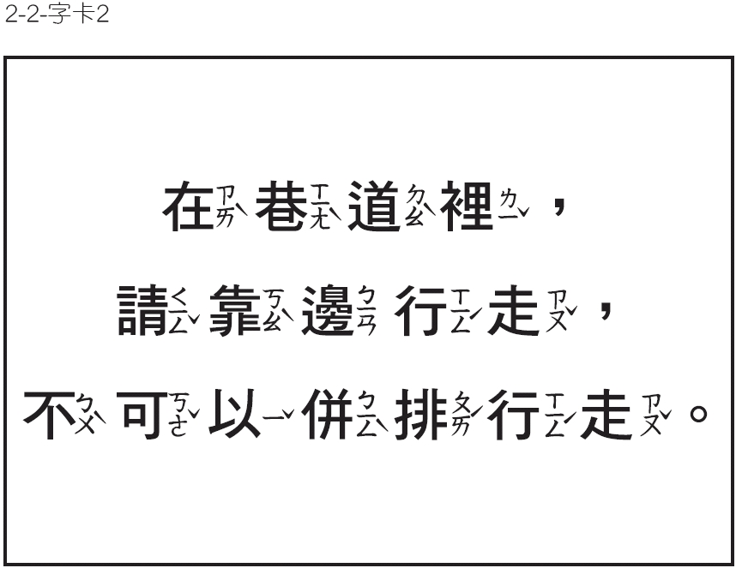

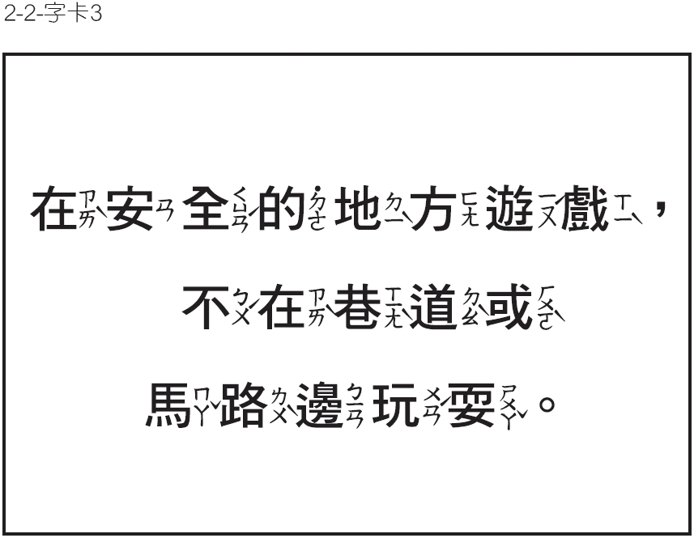
二年級交通安全教材 第三單元 認識車家族

壹、基本概念：
學習常見車種的正確名稱，並認識搭乘日常使用車種的注意事項。
貳、單元目標：
一、認識各種常見的車種。
二、知道搭乘日常使用車種應遵守的規則。
三、培養安全搭乘常用車種的好習慣。
參、交通安全及相關領域能力指標：
交3-2-1說出自己知道的交通工具。
交4-2-1了解安全搭乘交通工具所應遵守的規則與禮節。
交6-2-1能具體陳述日常生活所接觸之交通科技相關事物。
語文A-1-4-3-1 能利用注音符號輔助認識文字。
語文C-1-1-3-8 能清楚說出自己的意思。
生活8-1-6 認識與使用日常生活家用產品(含傳播設備、交通工具、安全設備)。
肆、教學準備：
一、教師：
(一)本單元所附教學資源(圖1-13、字卡1-13)
(二)學習活動單
(三)塑膠槌
二、學生：各種汽車玩具
伍、教學過程：
一、引起動機：
(一)收藏展示會
1.學生將帶來的汽車玩具展示出來，教師可隨意挑選不同的車種，詢問學生車種的名稱。
2.教師引導學生討論哪一些是我們常搭乘的？哪一些是我們沒有搭乘過的？並進而將汽車玩具分成兩類。
目標：能積極參與活動
(二)猜一猜，這是什麼車？
1.教師展示圖1-13，先遮住其中一部分，讓學生猜這是什麼車。
2.學生自由發表後，教師將圖1-13貼在黑板，帶領學生認識各種車種。
二、發展活動：
(一)認識常見車種的正確名稱
1.教師將字卡1-13依序貼在教學圖卡1-13下面，帶領學生讀出正確交通工具名稱。
2.「打地鼠」遊戲
教師將教學圖卡貼在黑板上，將學生分成兩組，每組分派一人到黑板前，當老師說到哪一種交通工具時，學生就要用塑膠槌敲擊那一張交通工具圖片，最快者得分。
(二)安全搭乘各種交通工具
1.「對對樂」遊戲
(1)教師將字卡1-5貼在黑板一邊，圖1-5貼在黑板另一邊，先讓學生看一分鐘之後，將所有卡片反貼。
(2)學生分成兩組，輪流上前翻開字卡和圖卡，當翻出字卡和圖卡相符者即可成為小車主。
目標：能正確讀出各種車種名稱
目標：能積極參與遊戲
2.「小車主」遊戲
(1)所有卡片配對成功後，教師請5位小車主判斷車輛可乘坐幾位乘客後，邀請其他同學成為乘客。
(2)教師在此時可觀察學生是否知道各車種可搭乘的人數，例如：腳踏車車主不能邀請乘客，機車車主只能邀請1人，小客車車主最多可邀請4人，幼童專用車車主最多可邀請18人，而大客車承載人數較多，未被邀請的學生都可以乘坐大客車。教師從旁協助小車主邀請乘客，若邀請的乘客未滿規定人數亦無妨。
3.車主和被邀請搭乘的乘客成為一個小組，共同討論出搭乘該項車輛應注意的事情。
目標：能積極參與遊戲及活動
三、綜合活動：
(一)教學概念統整
1.分組報告：教師邀請5組車主和乘客輪流上台介紹自己的車種和搭乘的注意事項。
2.經驗分享：日常生活中，是否都會遵守搭乘車輛的注意事項？說說看，有沒有因為不遵守注意事項而發生意外的狀況呢？
(二)完成學習活動單。
目標：能說出搭乘常用車輛的注意事項
目標：能清楚說出討論的結果
目標：能清楚的表達自己的想法
四、延伸活動：
重複「對對樂」遊戲，讓不同的學生有擔任不同車主的機會，加強對各種交通工具的認識及培養安全搭乘交通工具的習慣。

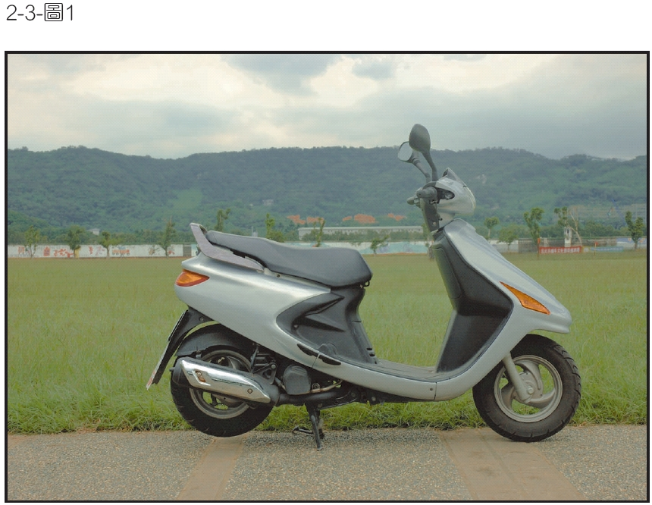
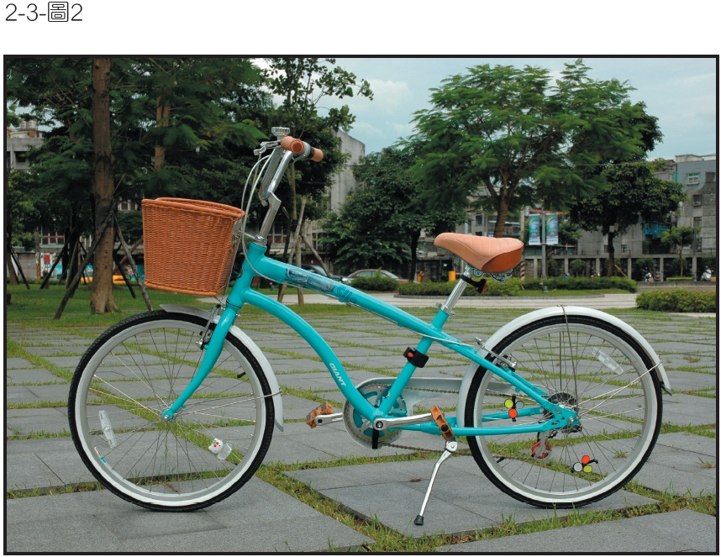
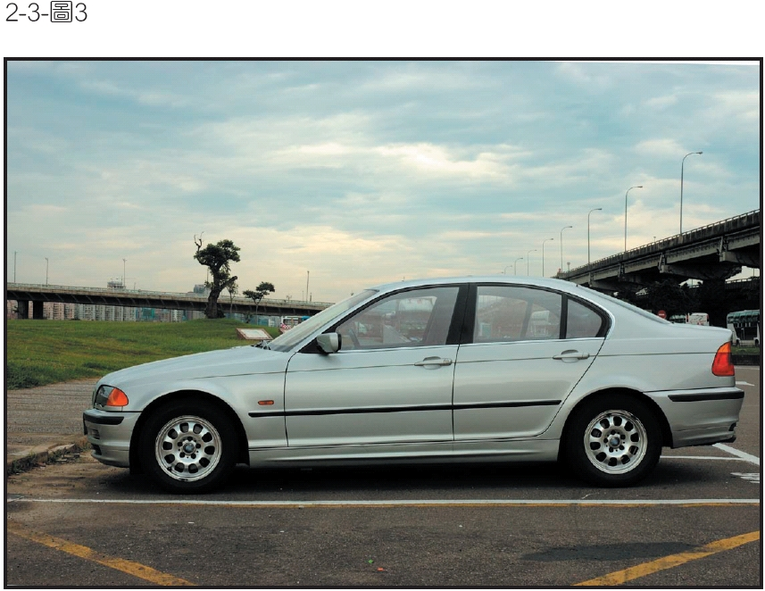
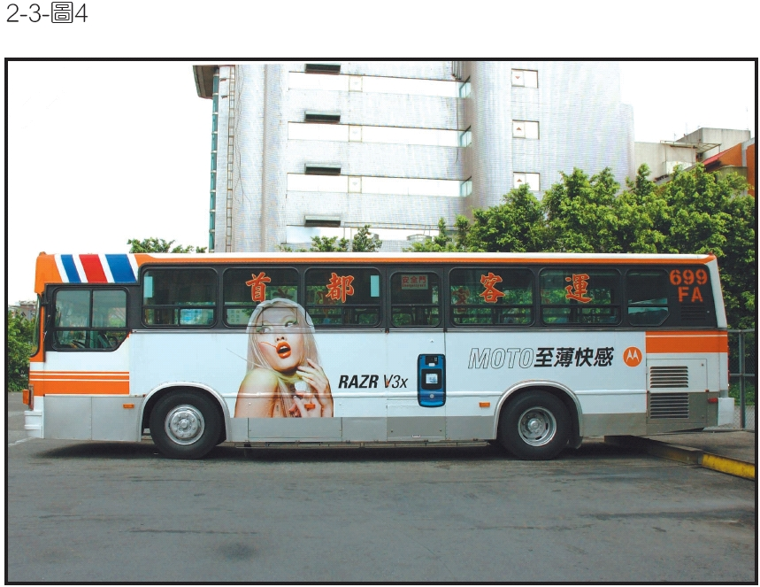
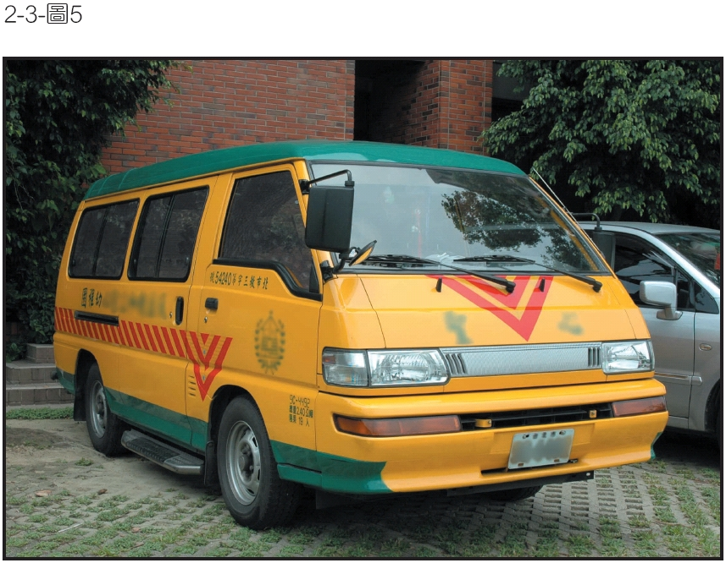
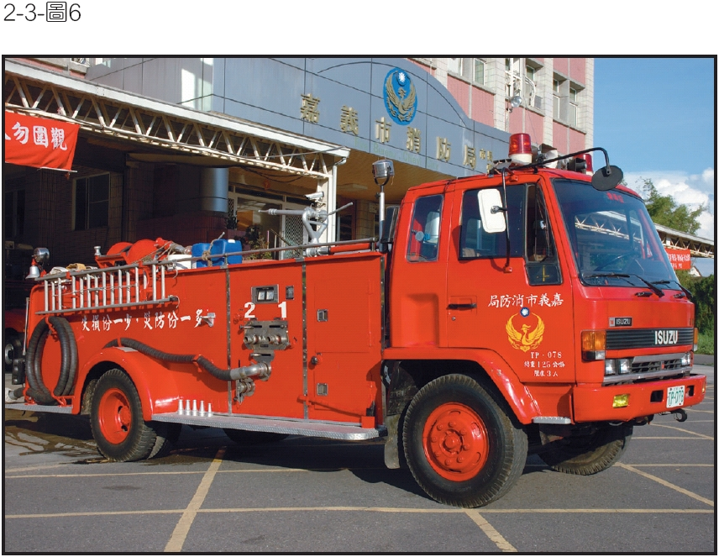
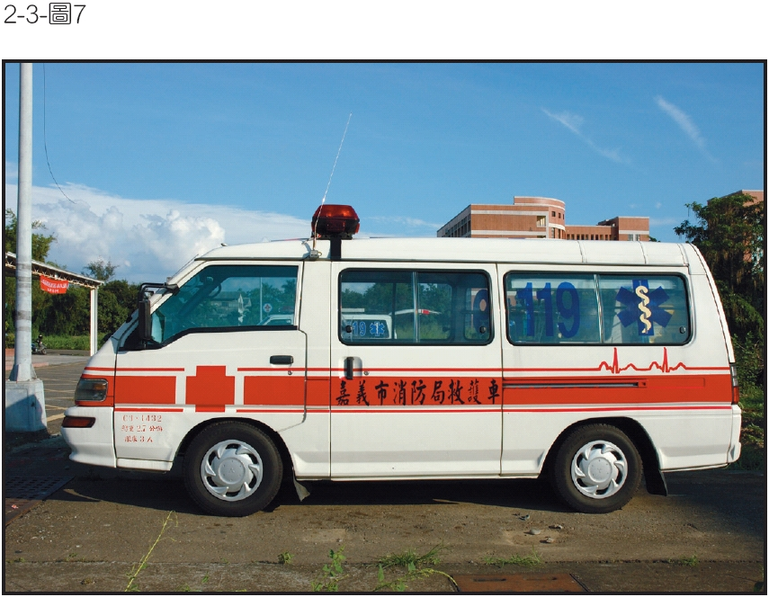
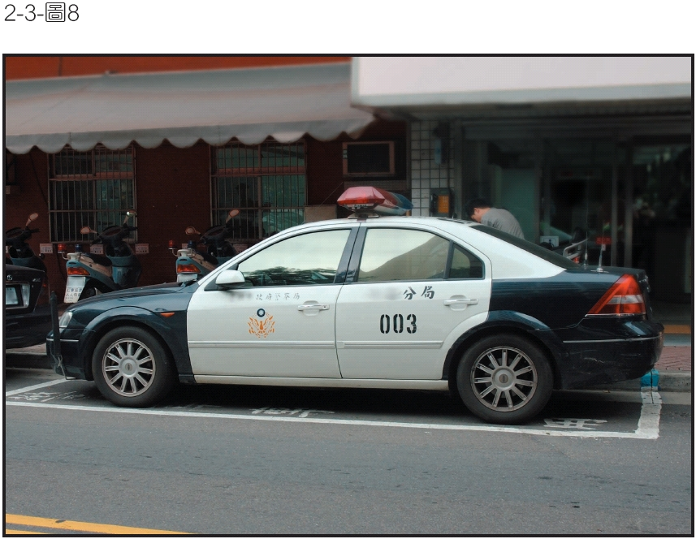

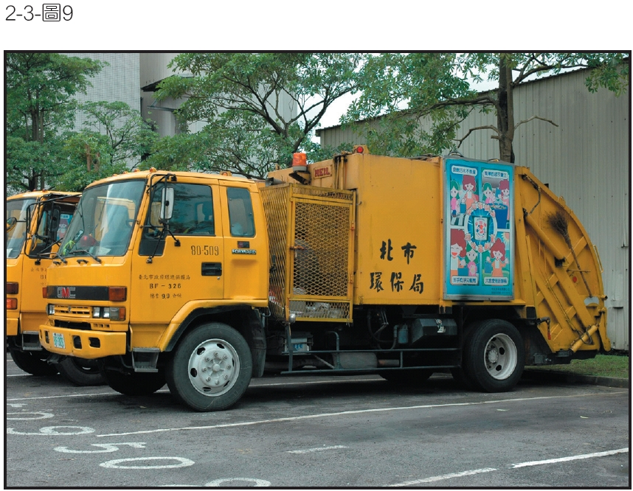
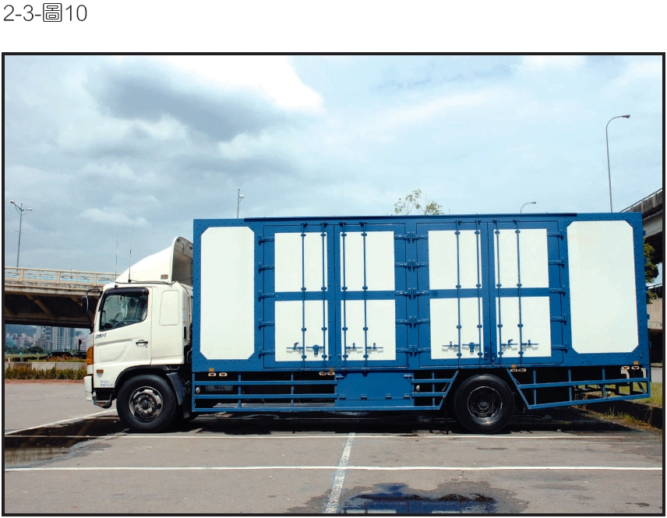
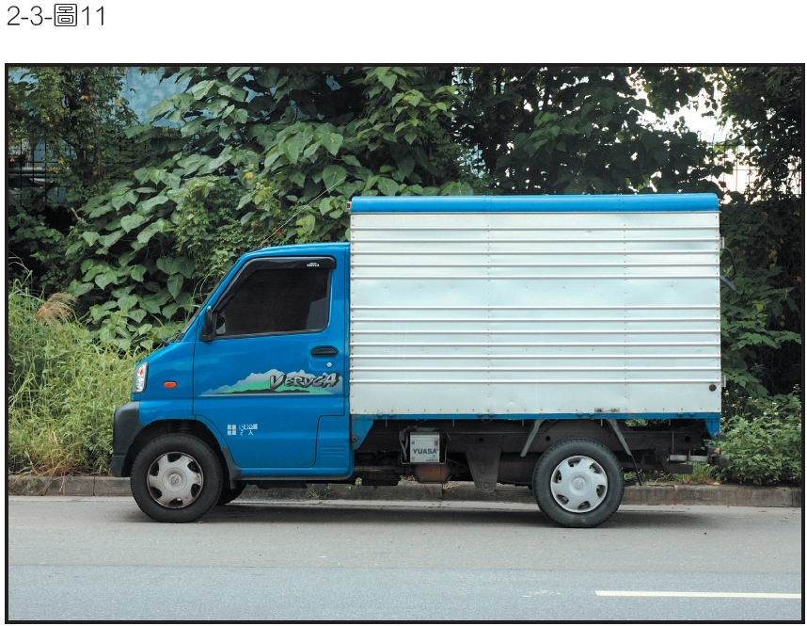
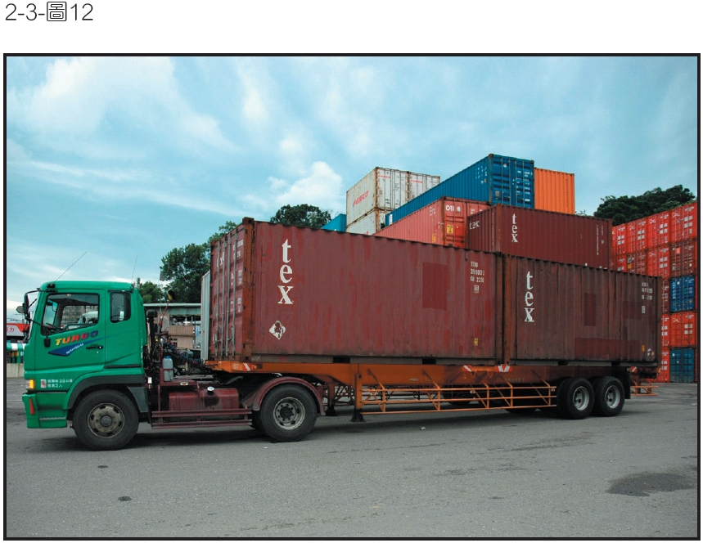

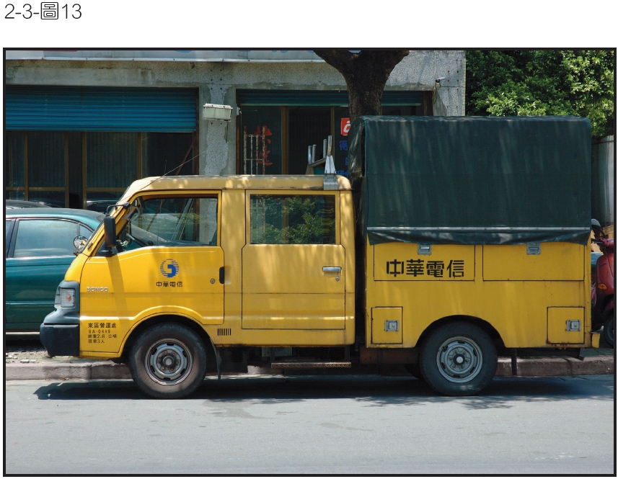

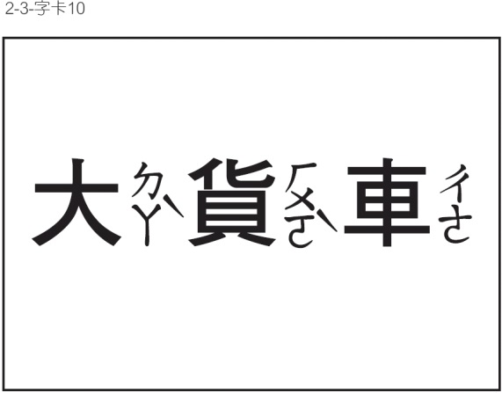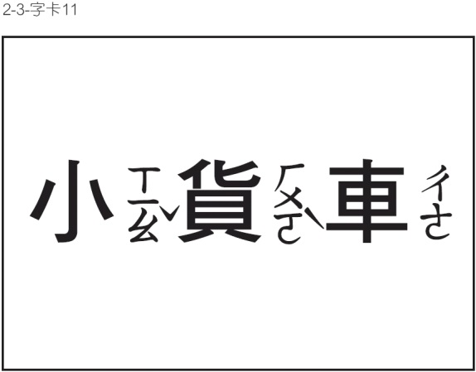
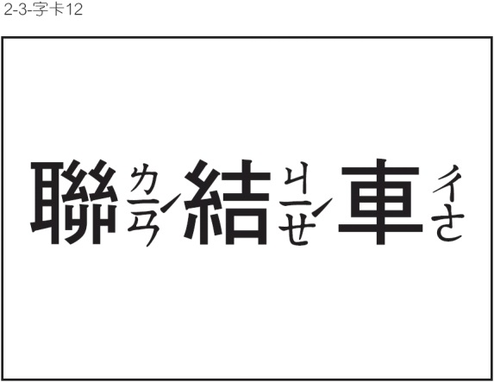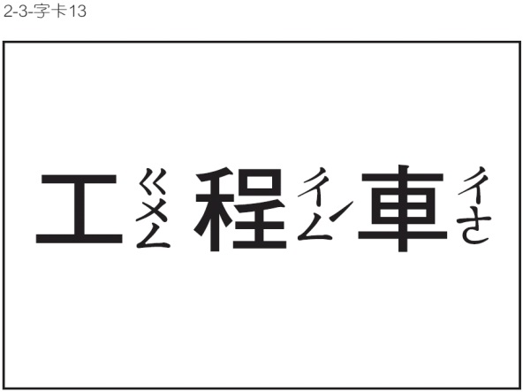
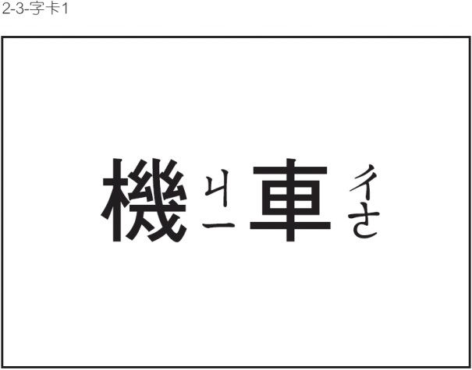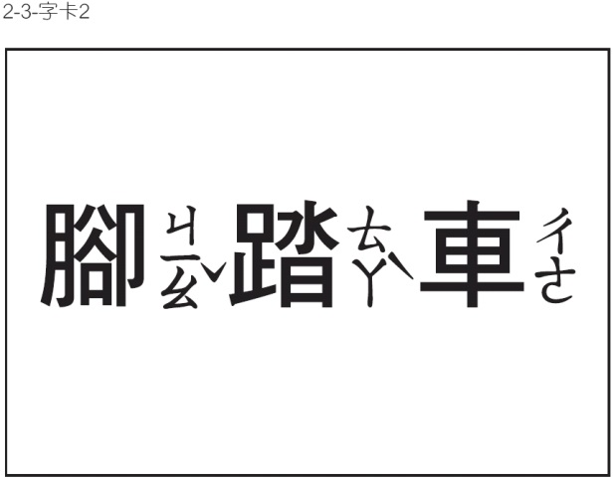
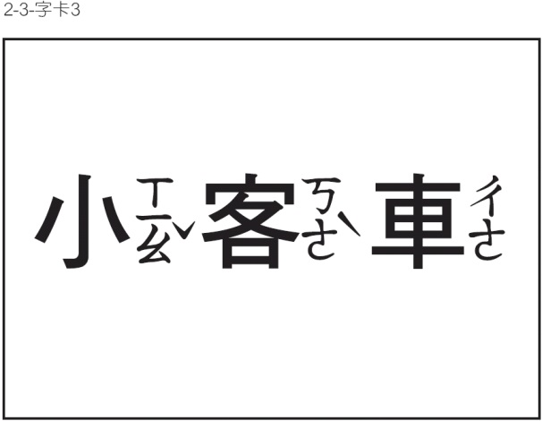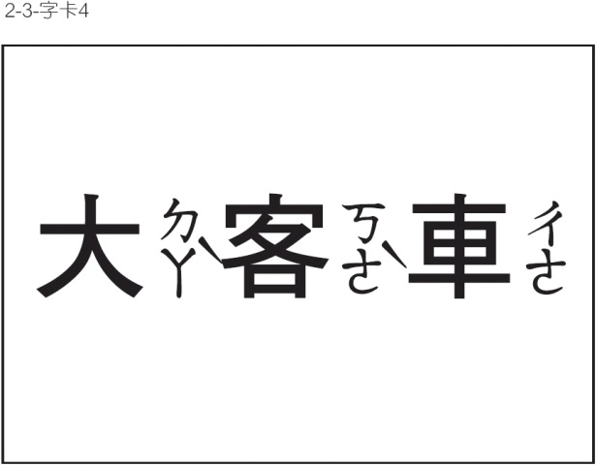
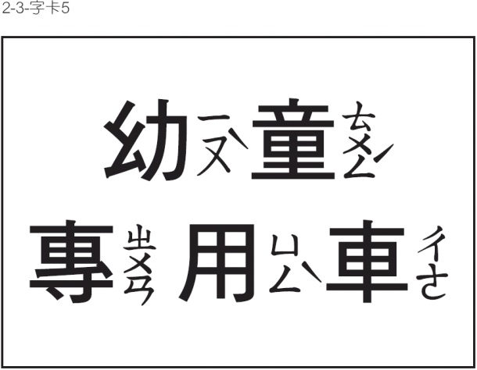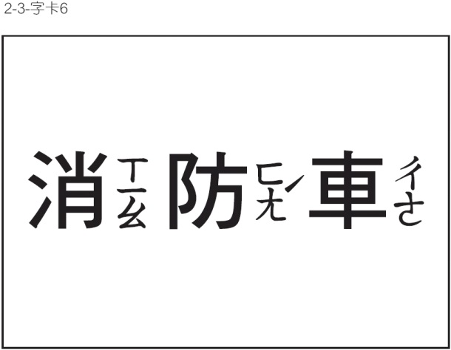
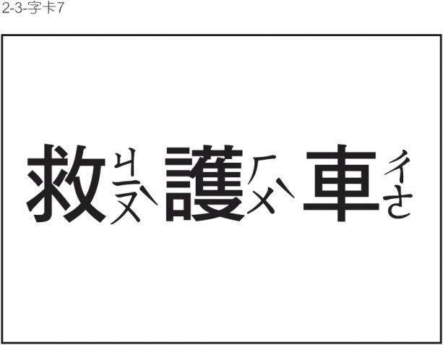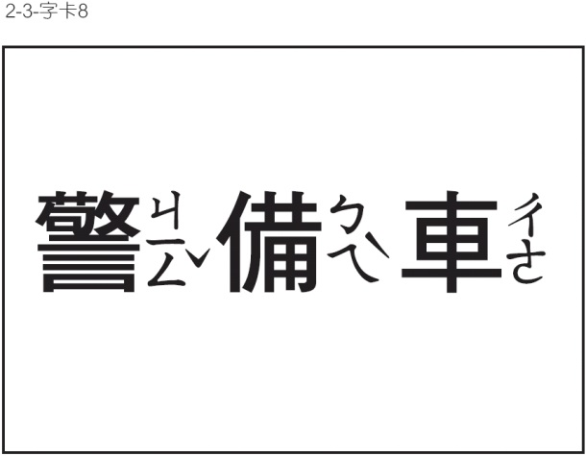

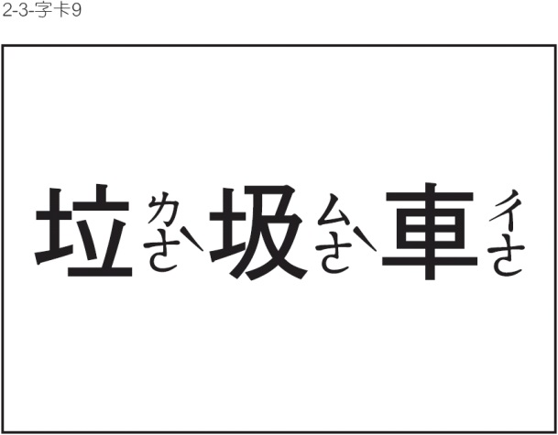
二年級交通安全教材 第四單元 路口安全行

壹、基本概念：
認識行人專用設施學習正確穿越號誌化路口的方法。
貳、單元目標：
一、認識人行天橋、人行地下道等行人專用設施及其功能。
二、學習並演練號誌化路口正確穿越道路的方法。
三、培養隨時注意自身安全的習慣。
參、交通安全及相關領域能力指標：
交2-2-1能具體陳述日常生活所接觸之交通設施的意義與功能。
交2-2-2知道並遵守安全穿越號誌化路口的正確方法。
生活1-1-2 描述住家與學校附近的環境。
健體5-1-1 分辨日常生活情境的安全與不安全。
健體5-1-2 說明並演練促進個人及他人生活安全的方法。
語文B-1-2-1-2 能聽得正確。
語文C-1-1-3-8 能清楚說出自己的意思。
肆、教學準備：
一、教師：
(一)本單元所附教學資源(圖1-13)
(二)學習活動單
(三)發展活動中的演練路線(如圖13)
二、學生：
(一)彩色筆
(二)二年級的第一單元學習活動單
(三)複習住家到學校的路線圖
伍、教學過程：
一、引起動機：
(一)安全搜查線1
1.教師請學生將二年級第一單元學習活動單拿出來，請學生找一找，學習活動單上的路線中，哪裡有人行天橋與人行地下道，用彩色筆畫上記號。教師並與學生討論穿越路口時，如有人行天橋或是人行地下道，比直接穿越道路更為安全之原因。
2.教師統整：穿越道路的時候，如果有人行天橋或是人行地下道，利用這兩種地方穿越是最安全的，因為這兩種都是行人專用的交通設施。
(二)安全搜查線2
請學生找一找，沒有人行天橋或人行地下道的路口，是否有紅綠燈？將有紅綠燈的地方，用彩色筆畫上記號。
目標：能在學習活動單中正確的畫出有人行天橋、人行地下道及紅綠燈的地方
二、發展活動：
教師引導討論，學生針對以下情境自由發表：
(一)有紅綠燈的地方該怎麼穿越道路？
1.討論活動。
2.教師統整：在號誌化路口，準備穿越道路時應退至人行道或路邊（避免車輛轉彎、出入、停靠處）安全位置等待燈號，俟綠燈顯示後，轉頭察看並以手指向目光方向依序：向左看-向右看-再向左看，確認車輛已停或已無來車後，向上高舉手臂通過。
3.學生動作演練：向左看-向右看-再向左看，確認車輛已停或已無來車後，向上高舉手臂通過。
目標：能清楚的說出自己的意思
目標：能專心的聆聽，聽得正確
目標：能正確的演練動作
(二)綠燈快結束了怎麼辦？遇到沒有讀秒的紅綠燈怎麼辦？
1.討論活動。
2.教師統整：行人專用號誌倒數讀秒快結束，一定不要搶快，停下來等下一次的綠燈再通行。如果路口沒有讀秒的號誌，綠燈已亮一段時間，也不搶快，可以再等下一次綠燈，除非有成人隨行或有交通指揮者，則依照指揮通行。
(三)情境演練之角色扮演：情境圖卡
教師將教室課桌椅安排出適當的路線，讓學生分別選擇擔任交通號誌、車輛或行人。依照情境圖卡安排的情節，進行演練。
目標：能清楚的說出自己的意思
目標：能專心的聆聽，聽得正確
目標：能演練正確的穿越道路的方法
三、綜合活動：
(一)教學內容統整
教師引導學生發表演練後心得，並統整前述正確穿越道路方法。
(二)完成學習活動單。
目標：能清楚的說出自己的意思
四、延伸活動：
重複發展活動（三）之情境演練，讓兩組學生交換角色扮演，以確定每個學生都能夠學會正確的穿越道路之方式。

